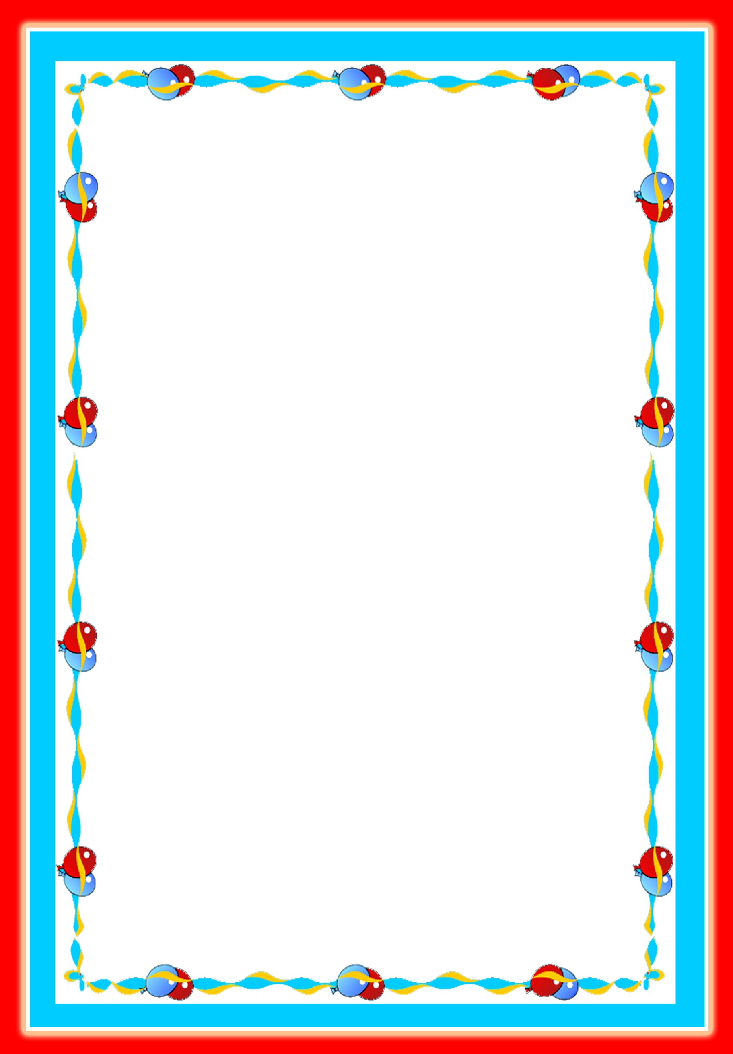

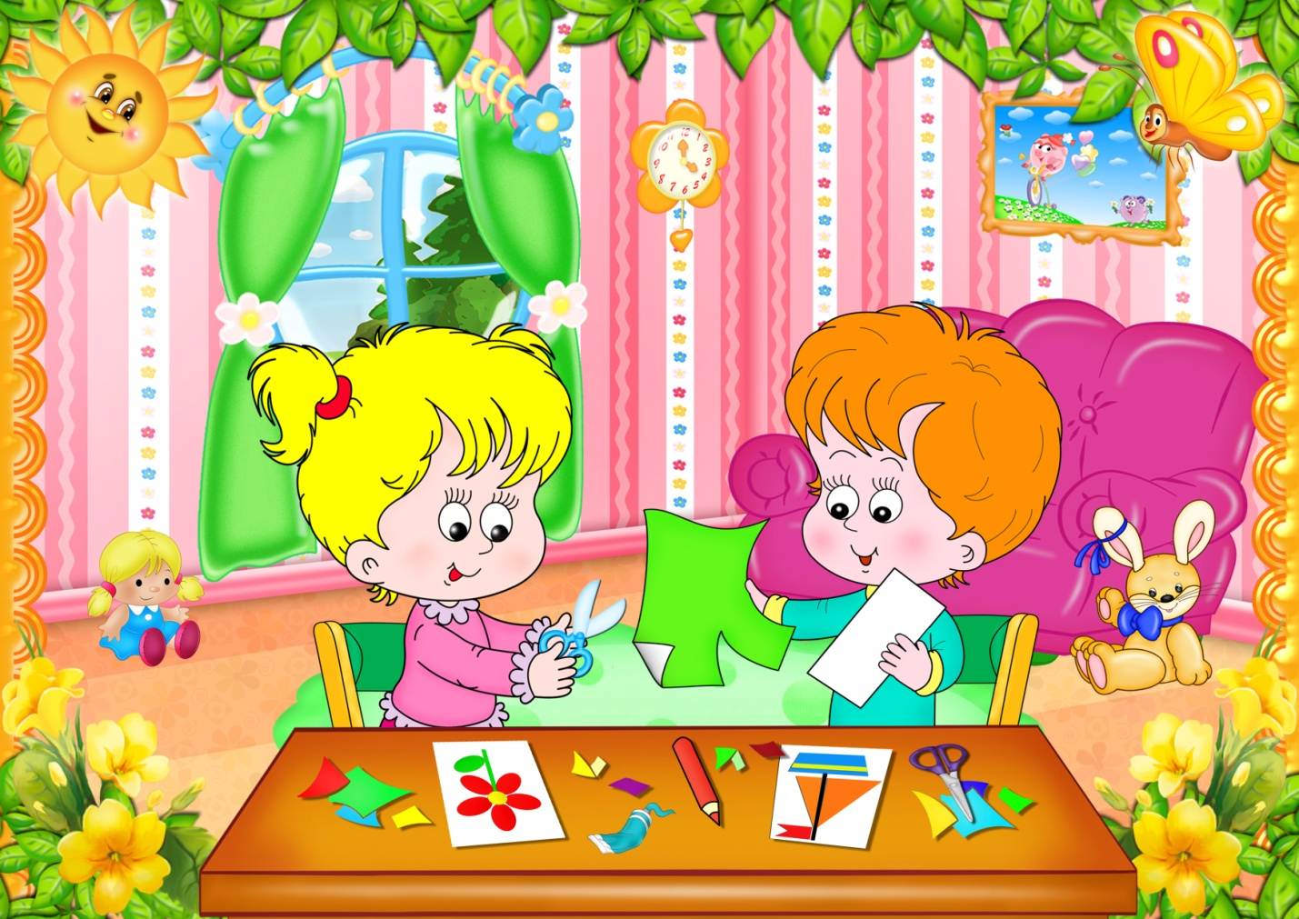

**

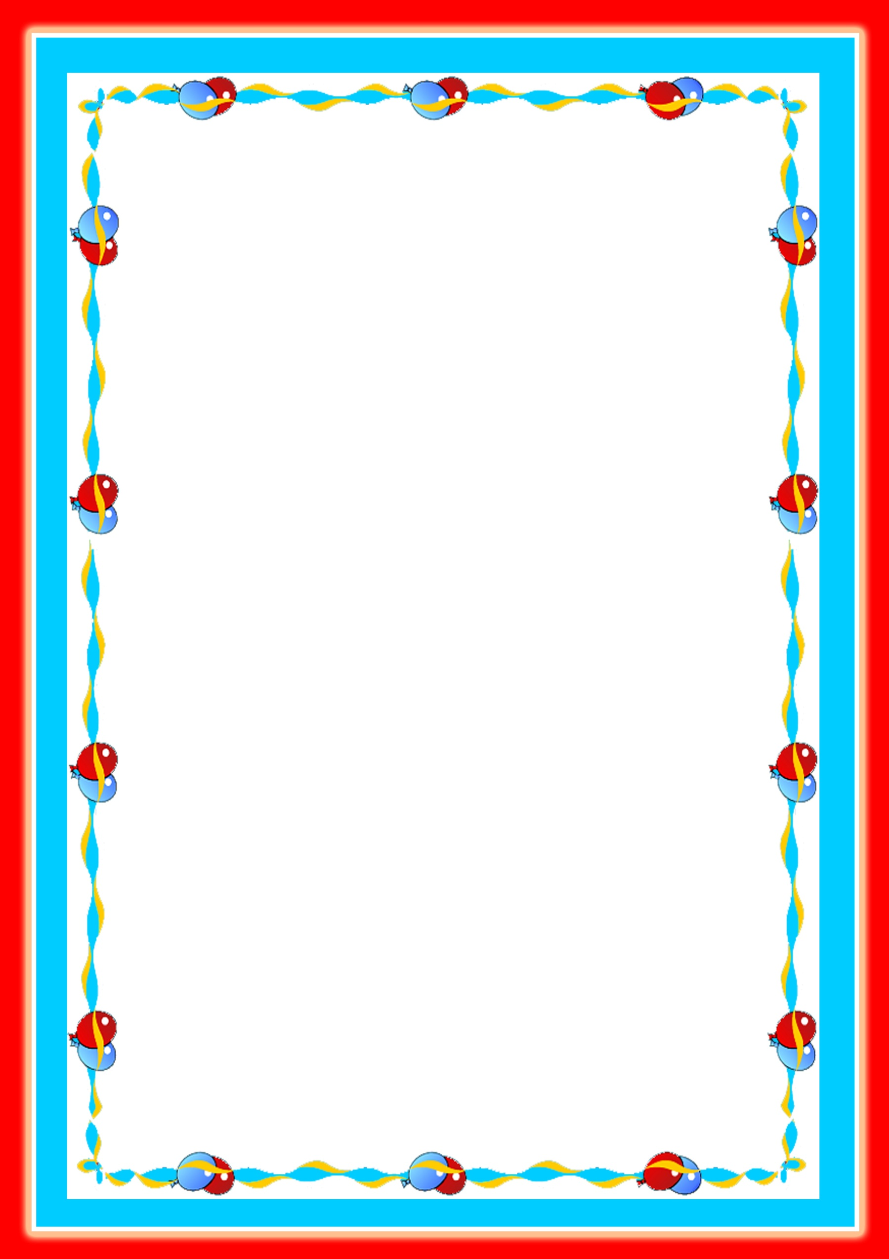 «Истоки способностей и дарований детей - на кончиках их пальцев».

В.А.Сухомлинский

Родителей часто волнует вопрос: как обеспечить полноценное развитие ребенка в дошкольном возрасте? Как подготовить его к школе?

Ученые выяснили,чтоуровень развития речи находится в прямой зависимости от степени сформированности тонких движений пальцев рук. На основе обследования детей была выявлена следующая закономерность: если развитие движений пальцев рук соответствует возрасту, то и речевое развитие находится в пределах нормы; если развитие движений пальцев отстает, то задерживается и речевое развитие.

Речь совершенствуется под влиянием кинетических импульсов от рук, точнее - от пальцев. Обычно ребенок, имеющий высокий уровень развития мелкой моторики, умеет логически рассуждать, у него достаточно развиты память, внимание, связная речь.

Развитый мозг и неразвитая рука – вполне закономерное при современном образе жизни явление. Но слабую руку дошкольника можно и необходимо развивать.

Задания - игры и упражнения, способствующие развитию мелкой моторики, - выполняются в медленном темпе, сначала одной, затем другой рукой, а в конце - двумя руками вместе. Взрослые следят за правильной постановкой кисти руки ребенка и четкостью переключения с одного движения на другое. Указания должны быть спокойными, доброжелательными, точными. Каждое задание имеет название, выполняется два-три раза в день.

Во время занятий необходимо учитывать индивидуальные особенности ребенка, его возраст, настроение, желание и возможности. Главное, чтобы занятия приносили детям только положительные эмоции.

Но умелыми пальцы становятся не сразу. Игры и упражнения, пальчиковые разминки, проводимые систематически - в детском саду, дома, во дворе, во время выездов на природу будут способствовать развитию пальцев рук.

Основное правило по развитию мелкой моторики: работа по развитию движений рук должна проводиться регулярно, только тогда будет достигнут наибольший эффект.



***Предлагаем Вашему вниманию некоторые пальчиковые игры,которые мы проводим с детьми в группе.***

***Гусь***

Гусь стоит и все гогочет,

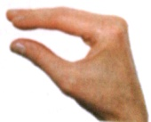

Ущипнуть тебя он хочет.

***Методические указания****.*Ладонь согнута под прямым углом. Большой палец отставлен немного вниз, другие прижаты друг к другу

***Дерево***

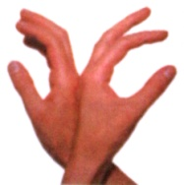

У дерева ствол,

На стволе много веток,

А листья на ветках

Зеленого цвета.

***Методические указания.*** Прижать ладони тыыыльной стороной друг к другу.

Пальцы растопырены и чуть-чуть приподняты вверх.Шевелить кистями и пальцами.

***Лес***

Здравствуй,лес,дремучий лес,

Полный сказок и чудес.

***Методические указания.***Поднять обе руки ладонями к себе,широко расставив пальцы.

***Корзинка***

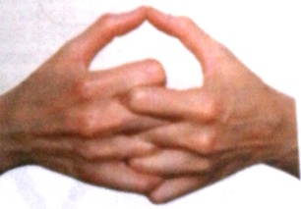

В лес корзинку я беру



И грибы в нее кладу.

***Методические указания.***Ладони на себя,пальцы переплести,локти развести в стороны-ладони «разъезжаются»,и между пальцами образуются зазоры.

***Шарик***

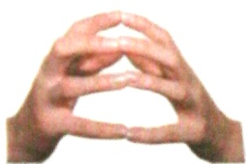

Надуваем быстро шарик.

Он становится большой.

Вдруг шар лопнул, воздух вышел –

Стал он тонкий и худой.

***Методические указания.*** Все пальчики обеих рук – «в щепотке» и соприкасаются кончиками. В этом положении дуем на них, при этом пальчики принимают форму шара. Воздух «выходит», и пальчики принимают исходное положение.

***Очки***

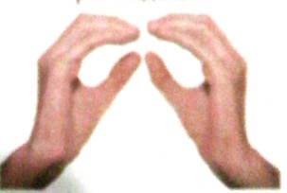

Бабушка очки надела

И внучонка разглядела.

***Методические указания.*** Большим и указательным пальцами изобразить очки.

***Стул***

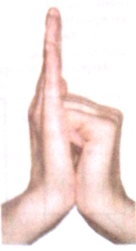

Ножки, спинка и сиденье –

Вот вам стул на удивленье.

***Методические указания.*** Левая ладонь строго вверх.К ее нижней части приставляется правая,сжатая в кулакю.(большим пальцем к себе).Если ребенок легко выполняет это упражнение.можно менять положение рук.

*** Стол***

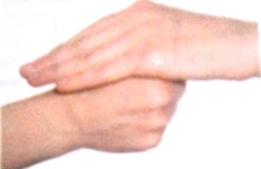

У стола четыре ножки,

Сверху крышка,как ладошка.

***Методические указания.***Левая рука сжата в кулак.Сверху на него опущена ладонь правоу руки. Если ребенок легко выполняет это упражнение.можно менять положение рук

***Пароход***

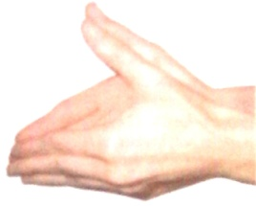

Пароход плывет по речке,

И пыхтит он,словно печка.

***Методические указания.***Обе ладони поставлены на ребро,мизинцы прижаты.а большие пальцы Подняты вверх.

***Для тренировки пальцев и кистей рук можно выучить с детьми следующие упражнения***

1. «Коза-дереза» — вытягивание указательного пальца и мизинца, остальные согнуть.
2. «Щелчок» — сделать щелчок каждым пальцем правой и левой руки.
3. «Здравствуй пальчик» — поочерёдно «здороваются» пальцы правой руки с левой (большой с большим, указательный с указательным и т.д.)
4. «Весёлые человечки» — указательные и средний пальцы бегают по столу.
5. Зайчик» — вытянуть вверх указательный и средний пальцы правой руки; те же упражнения выполнять пальцами обеих рук («зайцы»).
6. «Оса» — выпрямить указательный палец правой руки и вращать им те же движения производить указательным пальцем левой руки; те же движения производить одновременно указательными пальцами обеих рук («осы»)и др.

***Кроме пальчиковой гимнастики и игр с пальчиками детям можно предложить следующие виды заданий, которые способствуют развитию мелкой моторики:***

* раскладывание пуговиц, зёрен, желудей;

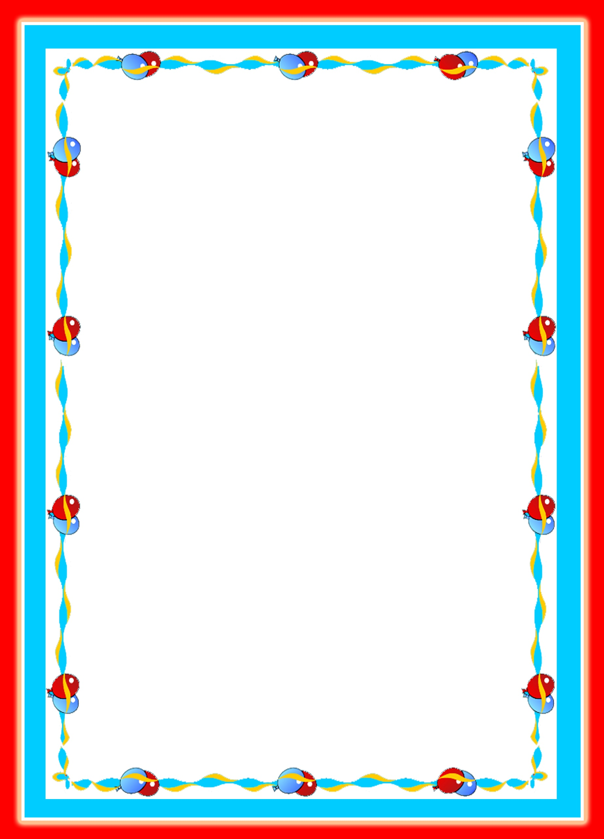

* нанизывание бус, колечек, пуговиц на нитку;
* завязывание и развязывание узелков из верёвочек различной толщины;
* перематывание цветных клубочков ниток;
* игры на клавишных инструментах;
* сжимание и разжимание пористых губок, сжимание резиновой груши;
* нанизывание бус, колечек, пуговиц на нитку;
* игру с мелкими игрушками для развития тактильного восприятия;
* выкладывание фигур, узоров из ниток, палочек и т.д.;

***Вот некоторые фигуры для выкладывания их из палочек:***

***Домик Заборчик Елка Лодка Пароход***

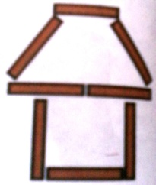 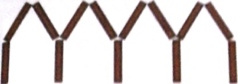 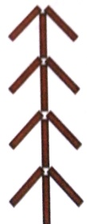 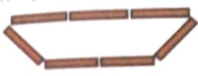 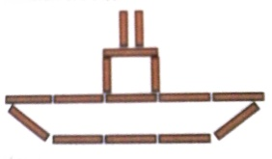

***Желаем Вам удачи!***

